Prénom : Date :
LECTURE
Compétence(s) travaillée(s) : Reconstituer une texte.

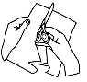
Découpe les étiquettes.
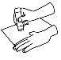
Colle - les au bon endroit pour faire une phrase.

Il était fois

un roi

qui s’appelait

et était tout seul.
moi

petit
une
qui

Prénom : Date :
LECTURE
Compétence(s) travaillée(s) : Reconstituer une texte.

Découpe les étiquettes.
Colle - les au bon endroit pour faire une phrase.

Il était fois

un roi

qui s’appelait

et était tout seul.
moi

petit
une
qui

